Паспорт инвестиционной площадки

Название площадки |  |  |  |  |  |  |  |  |  |  |  |  | Складской комплекс, Северодвинск, проезд Заозерный, дом 6
Местонахождение (адрес) площадки |  |  |  |  |  |  |  |  |  |  |  |  | Архангельская область, город Северодвинск, проезд Заозерный, дом 6
Тип площадки |  |  |  |  |  |  |  |  |  |  |  |  | Браунфилд
Основные сведения о площадке
Владелец площадки |  |  |  |  |  |  |  |  |  |  |  |  | Муниципальное образование «Северодвинск»
Юридический (почтовый) адрес, телефон (код города), e-mail, web-site |  |  |  |  |  |  |  |  |  |  |  |  | г. Северодвинск, ул. Плюснина, д. 7
Контактное лицо (Ф.И.О.) |  |  |  |  |  |  |  |  |  |  |  |  | Гаврикова Валентина Александровна
Должность |  |  |  |  |  |  |  |  |  |  |  |  | Начальник отдела инвестиций и предпринимательства Управления экономики Администрации Северодвинска
Телефон (код города) |  |  |  |  |  |  |  |  |  |  |  |  | 8(8184) 587005
e-mail |  |  |  |  |  |  |  |  |  |  |  |  | inneconom2017@ya.ru
Условия приобретения (пользования) площадки |  |  |  |  |  |  |  |  |  |  |  |  | Аукцион
Предлагаемая форма владения (в собственность, в аренду и др.) |  |  |  |  |  |  |  |  |  |  |  |  | В аренду
Участие инвестора (прямые инвестиции, косвенные инвестиции и др.) |  |  |  |  |  |  |  |  |  |  |  |  | Косвенные инвестиции
Прочие затраты, связанные с приобретением площадки (топографическая съемка, составление кадастрового плана, межевание и т.д.)
Наличие правоустанавливающих документов
Описание земельного участка:
Кадастровые (или условный) номера |  |  |  |  |  |  |  |  |  |  |  |  | 29:28:107124:246
Площадь земельного участка, га |  |  |  |  |  |  |  |  |  |  |  |  | 6,4
Функциональная зона (жилая, общественно-деловая, производственная, инженерной и транспортной инфраструктуры, сельскохозяйственного использования, рекреационного назначения, иное) |  |  |  |  |  |  |  |  |  |  |  |  | производственная
Существующие строения на территории участка (да/нет) |  |  |  |  |  |  |  |  |  |  |  |  | да
Существующие инженерные коммуникации на территории участка (да/нет) |  |  |  |  |  |  |  |  |  |  |  |  | да
Наличие ограждений и/или видеонаблюдения |  |  |  |  |  |  |  |  |  |  |  |  | Железобетонное ограждение
Описание близлежащих территорий и их использования
Расстояние до ближайших жилых домов (км) |  |  |  |  |  |  |  |  |  |  |  |  | 1 км
Близость к объектам, загрязняющим окружающую среду |  |  |  |  |  |  |  |  |  |  |  |  | 4 км (Северодвинская ТЭЦ-2)
Близлежащие производственные объекты (промышленные, сельскохозяйственные, иные) и расстояние до них, км |  |  |  |  |  |  |  |  |  |  |  |  | АО «Северный рейд» - 0,3 м, ПАО ТГК-2 - 4 км, АО «ПО «СЕВМАШ» - 4 км, АО «ЦС «Звездочка» - 5,5 км
Ограничения использования участка (санитарно-защитная зона, водоохранная зона, зона охраны объектов культурного наследия, близость к природным заповедникам, охранные зоны инженерных коммуникаций, иное)
Виды разрешенного использования, исходя из функционального зонирования |  |  |  |  |  |  |  |  |  |  |  |  | Для эксплуатации объектов производственного назначения
Текущее использование площадки |  |  |  |  |  |  |  |  |  |  |  |  | Производственно - складской комплекс
Удаленность участка (км)

от ближайших автомагистралей и автомобильных дорог |  |  |  |  |  |  |  |  |  |  |  |  | До улицы Юбилейной 1,3 км, до Кородского шоссе 1,5 км
от ближайшей железнодорожной станции |  |  |  |  |  |  |  |  |  |  |  |  | 7 км
от ближайшего аэропорта |  |  |  |  |  |  |  |  |  |  |  |  | 57 км
Доступ к площадке

Автомобильное сообщение
Описание всех существующих автомобильных дорог ведущих к участку |  |  |  |  |  |  |  |  |  |  |  |  | Проезд Заозерный
Железнодорожное сообщение
Описание железнодорожных подъездных путей (тип, протяженность, другое); при их отсутствии - информация о возможности строительства ветки от ближайшей железной дороги, расстояние до точки, откуда возможно ответвление |  |  |  |  |  |  |  |  |  |  |  |  | От ближайшей железной дороги 650 м
Иное сообщение
Основные параметры зданий и сооружений, расположенных на площадке
Наименование здания, сооружения | Площадь, кв. м |  | Длина, ширина, сетка колонн |  | Этажность | Высота этажа, м |  | Строительный материал конструкций |  | Степень износа, % |  | Возможность расширения |  |  | Использование в настоящее время
Главный корпус | 21 445,4 |  | Основное строение: длина193, ширина116; сетка колонн 6*12 |  | 1 | 7,0 |  | Железобетон, кирпич |  | 34 |  |  |  |  | Производственно-складской комплекс
Административно-бытовой корпус | 2 506,5 |  | Основное строение: длина 49,72, ширина16,2; сетка колонн 6*6, 6*3 |  | 3 | 2,99 |  | Железобетон, кирпич |  | 28 |  |  |  |  | 1-ый этаж - пищевое производство,  2-ой,3-ий этажи – офисные помещения
Грязеотстойник | 107 |  | Основное строение: длина 11,44, ширина 6,53 |  | 1 | 4,0 |  | Бетонные блоки |  | 25 |  |  |  |  | Не используется
Собственные транспортные коммуникации (на территории площадки)
Тип коммуникации |  |  |  |  |  |  | Наличие
Асфальто – бетонная площадка |  |  |  |  |  |  | Общая площадь 12434,2 кв.м., расположена вокруг здания Главного корпуса
Характеристика инженерной инфраструктуры
Вид инфраструктуры |  | Ед. измерения |  | Описание  (если нет, то на каком  расстоянии находится ближайшая точка подключения к сети,  характеристика сетей и объектов инфраструктуры) |  |  |  |  | Свободная мощность,  или необходимые усовершенствования для возможности подключения |  | Тариф  на подключение |  |  | Поставщики услуг  (с указанием контактной информации)
Газ |  | куб. м/час
Электроэнергия |  | кВт |  | Поставка электрической энергии через присоединение к сетевой организации ПАО МРСК Северо-Запад . |  |  |  |  | 600 |  |  |  |  | ООО «ТГК-2 Энергосбыт», г. Архангельск, Обводный канал пр-т, д.101
Водоснабжение |  | куб. м/год |  | Холодное водоснабжение от городской сети |  |  |  |  | 4250 |  |  |  |  | Цех № 19 ОАО "ПО "Севмаш" г. Северодвинск, ул. Ломоносова, 43, 8(8184) 58-32-09, ф. 58-35-57
Водоотведение |  | куб. м/год |  | Прием сточных вод в существующую канализационную сеть |  |  |  |  | 8500 |  |  |  |  | Цех № 19 ОАО "ПО "Севмаш" г. Северодвинск, ул. Ломоносова, 43, 8(8184) 58-32-09, ф. 58-35-57
Очистные сооружения |  | куб. м/год
Отопление |  | Гкал/час |  | Центральное отопление от городской сети |  |  |  |  | 0,7568 |  |  |  |  | ПАО "ТГК-2" г. Северодвинск, пр. Беломорский, 6, т. 8(8184) 50-60-69

Схема размещения

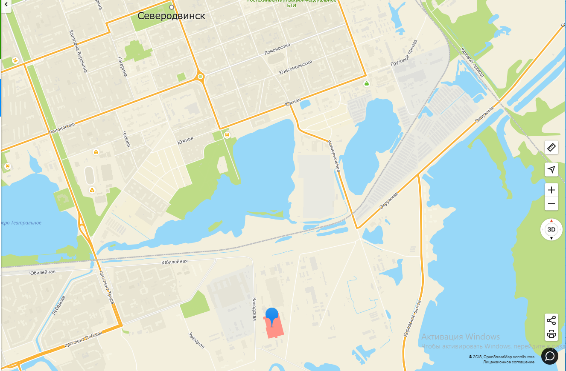

Земельный участок кадастровый номер 29:28:107124:246

Схема размещения объектов на земельном участке
